МК ДОУ БГО Детский сад №16 комбинированного вида

Конспект непосредственно образовательной деятельности по логоритмике с детьми старшего дошкольного возраста

«Путешествие в лес»

Подготовила и провела: учитель-логопед Попова Н. С.

Борисоглебск 2014г.
Цель: развитие речедвигательных способностей.
Задачи:
- развитие чувства ритма, темпа, силы голоса, дикции, выразительности речи;
- развитие динамической координации, умения четкого переключения движений;
- развитие мелкой моторики, мимики, мышечного тонуса, воображения;
- развитие речевого дыхания.
Оборудование: деревья; обручи; орехи; картинки волка, белки, зайца, насекомых; шапочки лягушат.
Ход занятия.
Организационный момент.
Приветствие.
Логопед. Раз, два, три, четыре, пять – становитесь в круг играть! Наступил новый день. Я улыбнусь вам, а вы улыбнитесь друг другу. Мы спокойны и добры, мы приветливы и здоровы. Сделайте глубокий вдох через нос и вдохните в себя свежесть, доброту, красоту. А выдохните через рот все обиды и огорчения.
А вас я приглашаю начать путешествие по лесу.
Отправляемся в поход Идут по кругу маршевым
Сколько нас открытий ждет шагом.
Ровным кругом, ровным кругом
Мы шагаем друг за другом.

Выше ноги поднимай Шагая, высоко поднимают
И уверенно шагай. колени.

Листьями и хвоей Упражнение «Змейка».
Выстлана земля
Идем мы на носочках
Дыханье затая.

По тропинке в лес заходим Ходьба на носочках,
Руки в стороны отводим разведя руки в стороны.
От друзей не отстаем
И по бревнышку идем.

Долго мы, друзья, шагали Прыгают на двух ногах.
Но вот болото впереди
Перейдем его мы вмиг
Мы по кочкам прыг да прыг.

И снова ровным кругом Спокойная ходьба.
Шагаем друг за другом.

А вот лужи впереди Высоко поднимают ноги.
Справа, слева обходи
Выше ноги поднимаем
Между лужами шагаем.

Мы спокойным шагом
Идем, идем, идем
Дышим ровно и спокойно
И не устаем
В ровный круг мы встанем дружно
Подышать теперь нам нужно.
Упражнение на восстановление дыхания:
ш-ш-ш – зеленый лист шуршит,
с-с-с – дождик весело стучит,
з-з-з – ветер травы веселит,
ж-ж-ж – тихо ручеек журчит.
Логопед. Вот мы и добрались до опушки леса. Посмотрим, где же звери? Головой не двигаем, смотрим влево, вправо, вверх, вниз, посмотрим вдаль….
Смотрите, на полянке лежит волк! Он уже просыпается…
Волк проснулся, растянулся и прогнулся,
А потом зевал, вдруг нахмурился,
И оскалился, зубы показал,
Приготовился к прыжку, громко зарычал «р-р-р»
Прыг и убежал.
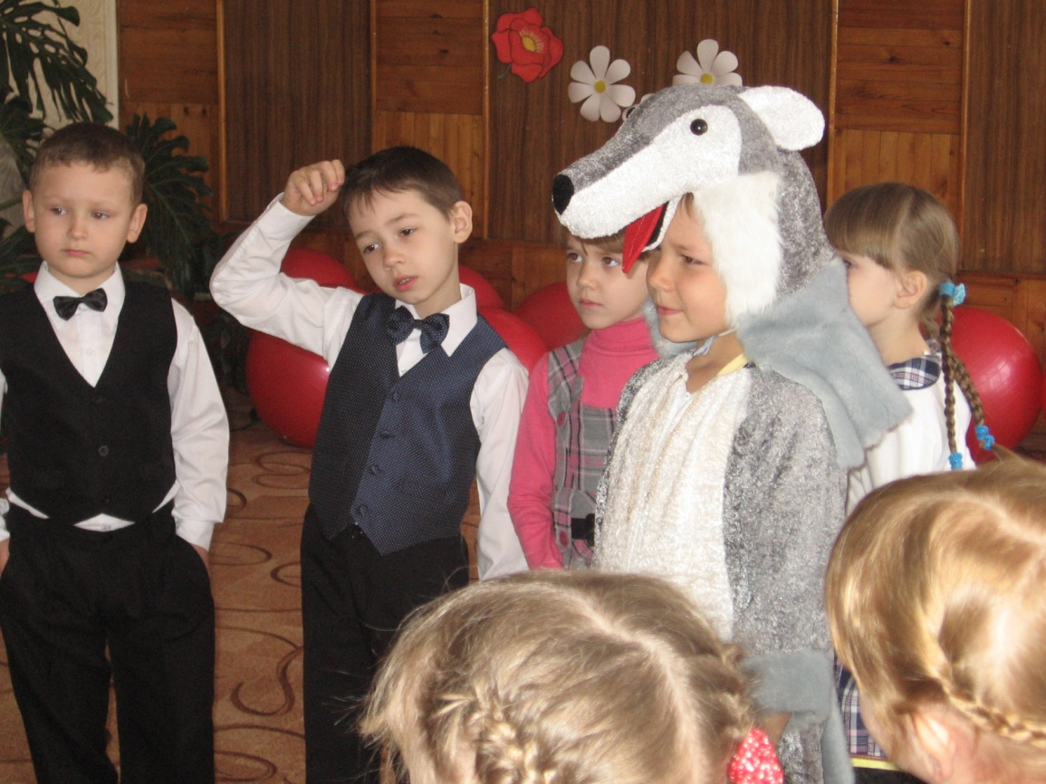
Логопед. Отправляемся дальше. Смотрите, кто это притаился на дереве? Конечно это белка. Белка прыгает с дерева на дерево, умудряясь при этом переносить орехи. (Дети прыгают из обруча в обруч, передавая орех). Ребята, смотрите, что там под деревом оставила белка? (Орешки). Давайте с ними поиграем.
«Ореховый самомассаж».
Раз, два, три, четыре, пять Дети прокатывают орех
Пришли белки поиграть. По каждому пальцу.

Одна куда-то подевалась Прокатывают орех по
Четыре белочки осталось. четырем пальцам.

А теперь скорей смотри Прокатывают орех по
Их уже осталось три. трем пальцам.

Ну и ну, какая жалость Прокатывают орех по
Только две у нас осталось. двум пальцам.

Эта новость так грустна Прокатывают орех между
Осталась белочка одна. ладонями.

Пока мы дружно так считали Прячут орех за спину.
От нас все белочки сбежали.
Логопед. Отправляемся дальше в путь. Но куда же мы забрели? Наверно мы заблудились. (Дети становятся лицом друг к другу. Одна группа детей произносит тихо: а-у, вторая группа детей произносит громко: а-у).
Логопед. Смотрите, какое большое озеро перед нами. А сколько здесь разных насекомых. Назовите их.
Дети. Муха, оса, стрекоза, таракан.
Логопед. Определите первые звуки в названии насекомых и составьте из них слово.
Дети. Получилось слово МОСТ.
Логопед. Вот теперь можно перейти на другой берег. Ой, а чьи это уши из воды торчат?

Заяц Егорка свалился в озерко покачать головой
Бегите под горку, спасайте Егорку шаг вправо-хлопок, шаг влево-хлопок
Лягушата прибегали, в озеро ныряли сесть на корточки
Тащили Егорку из воды на горку тянущие движения руками.
Логопед. Вот мы все вместе и спасли зайчика. А теперь немного потанцуем.
Танец лягушат.
Логопед. Ребята, давайте поиграем в игру. Мы будем превращаться в разных животных, как только заиграет музыка «для медведя» выходят медведи, «для зайчика» - вы превратитесь в зайчиков, «для лисичек» - превратитесь в лисят.
Логопед. Ну вот, наше путешествие подошло к концу и нам пора возвращаться в детский сад. (Дети под спокойную музыку шагом друг за другом уходят из зала).
